
Муниципальное общеобразовательное учреждение «Лицей «Дубна»
г. Дубны Московской области»

«Проблемы жизненных циклов семьи. Психологическое сопровождение семьи в период кризиса»

Выступление на педсовете
психолога лицея «Дубна»
Сухаревой О.А.

2007 г.

Семья –это система, которая имеет жизненные циклы.
У психологов есть много различных мнений по поводу классификаций семей и циклов, которые переживает семья. Все это достаточно условно, ведь индивидуальные особенности есть всегда, но есть и закономерности.
У каждой семьи есть свои задачи, выполнение которых соответствуют определенной стадии жизненного цикла.
Переход из одной стадии в другую сопровождается кризисом. Именно в эти переходные моменты семья ищет помощи у специалистов. Если на какой-либо стадии развития семьи не были решены проблемы или стадия не выполнила свои задачи, переход осложняется.
Попытаемся осветить типичные задачи и проблемы на разных стадиях жизненного цикла семьи.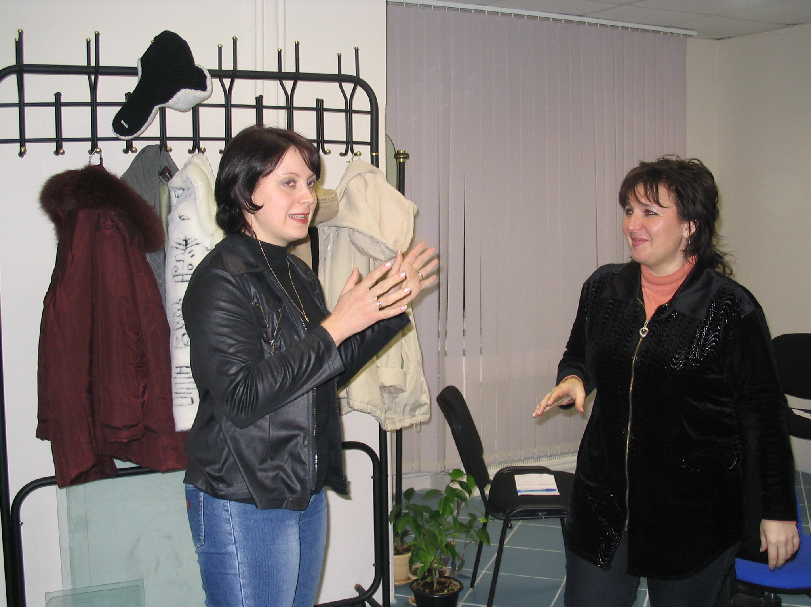
С какого момента начинается жизненный цикл? Как ни странно – с момента одиночества.

1. «Монада»
Ребенок выходит из семьи ( не обязательно отделяется от родителей).

Задачи фазы:
- Достичь финансовой и эмоциональной независимости от родителей.
- Определить свой профессиональный интерес.
- Развить навыки ухаживания, привлечения партнера.
«Уход» может происходить по-разному. Хорошо, когда есть возможность отделиться не только эмоционально, но и территориально, но не всегда это получается. Отсюда партнер по браку часто приходит в дом родителей партнера в детской роли.

Проблемы обращения к психологу:
- Трудности установления близких взаимоотношений с партнером.
- Невозможность или трудности в заключении брака.

2. «Диада» (стадия молодой семьи до рождения ребенка).
В начале семейной жизни происходит полное слияние супругов, желание быть вместе.

Задачи фазы:
- Научиться слышать друг друга.
- Принимать друг друга такими, какие есть, а не пытаться перевоспитать. Не делать переноса на то, «чтобы была похожа на маму» или «напоминал отца».
- Найти оптимальный баланс близости-отдаленности.
- Выработать договоренности, правила, разделить обязанности, сферы ответственности, договор об эмоциональном расстоянии.
- Согласовать свои ценности, привычки.

Проблемы обращения к психологу:
    - Ощущение, что, заключив брак, молодые супруги оказались в ловушке.
    - Страх, что они разные люди.
    - Трудности с установлением границ – часто вмешиваются родители супругов. Кто-то остается под сильным влиянием родителей, а кто-то старается отгородиться. И та, и другая ситуация создают проблемы, так как эмоциональный отрыв от родителей недопустим.
    - Если брак был заключен не по любви (низкая самооценка, желание уйти из родительской семьи, реализация собственной программы, напр. выйти замуж до 25 лет).
    - Становятся видны недостатки, с которыми невозможно мириться.
Психолог часто обнаруживает, что скрытой пружиной, создающее напряжение из важнейших задач данной стадии является нерешенный вопрос о зачатии ребенка.
Начинается «супружеский танец» - приближение-отдаление.
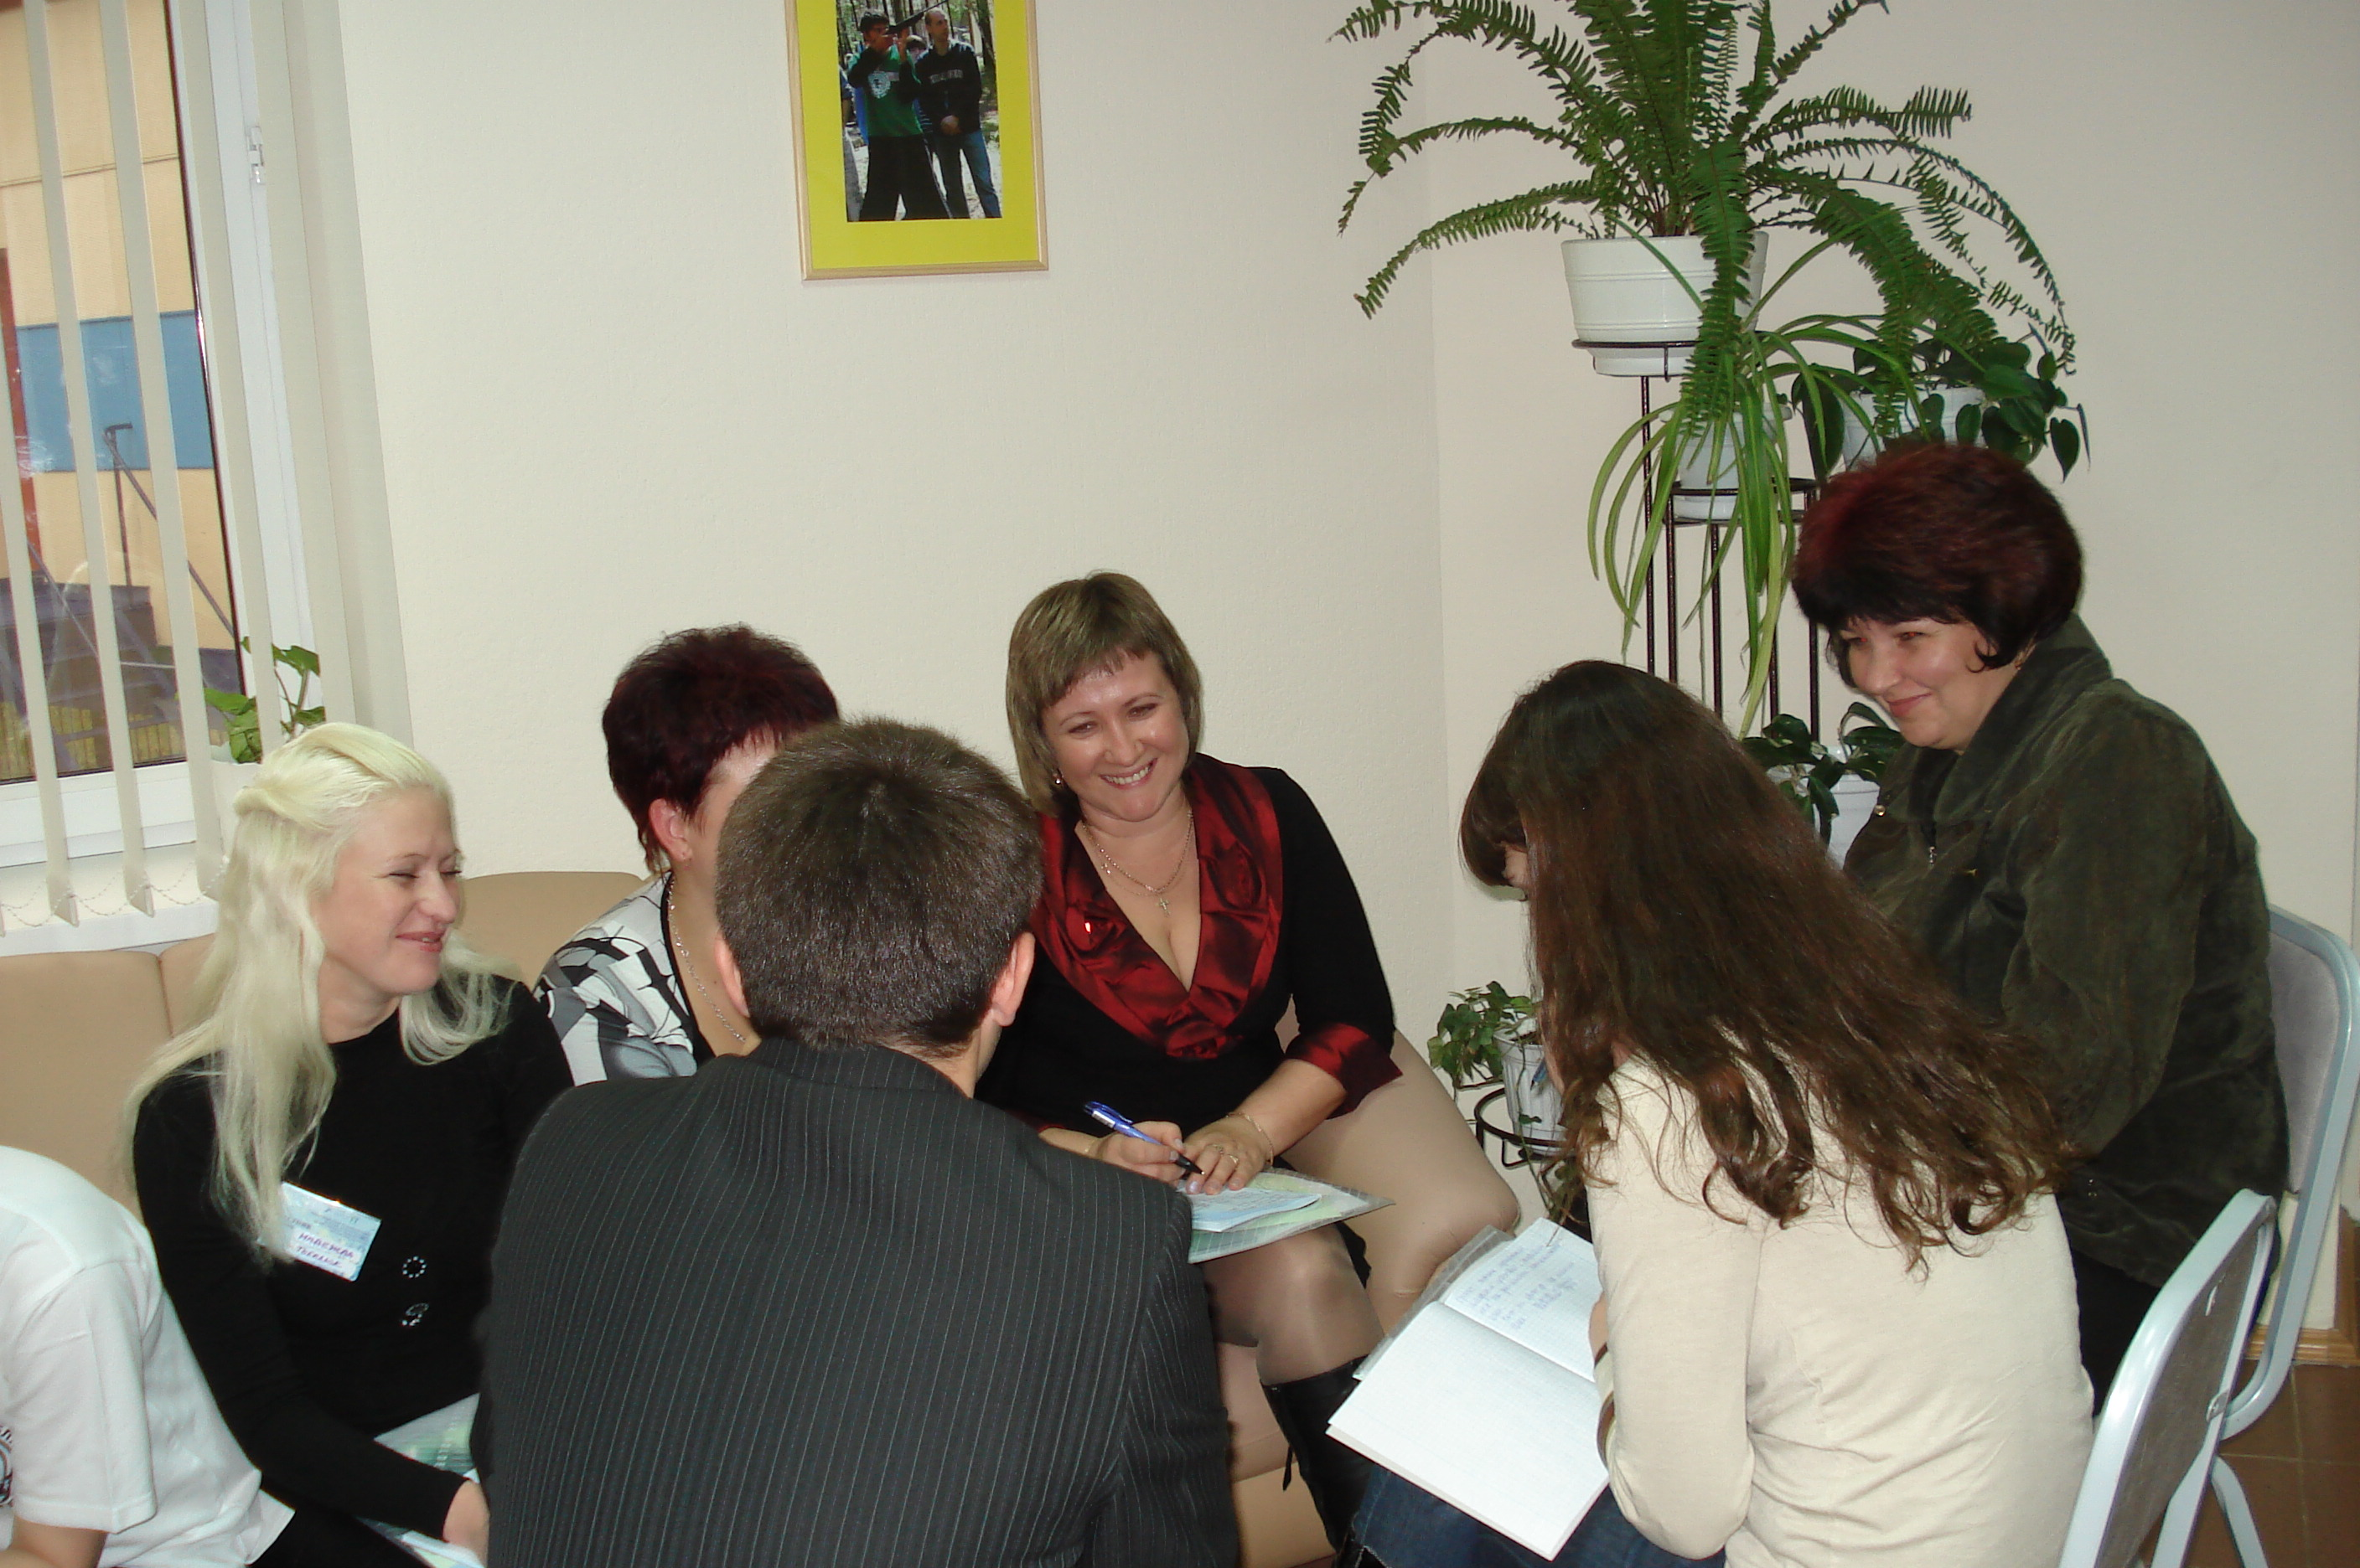
Зачастую супруги не умеют, не готовы, не осознают или боятся обсуждать свои проблемы, и триангулируют (используют) какую-то причину (напр. пиво, телевизор, машину, маму)
Стадия конструктивна если ведутся переговоры. На этом этапе важно понять, что объединяет пару, для чего вы вместе? Хотите ли вы совместных детей.
Если подсознательно женщина или мужчина не воспринимают партнера, как возможного отца, мать своего ребенка, если отношения не воспринимаются , как конечные, то ребенок не рождается. Речь идет о психологическом бесплодии. Сначала создается семья, потом рождается ребенок (Хейлингер).

3. Стадия «экспансии» (расширение семьи, рождение ребенка).
Эта стадия продолжается от рождения первого до рождения последнего ребенка.
Рождается ребенок и супругам необходимо осваивать новые роли, роли родителей.
Если проблемы решаются на первой стадии, воспитание ребенка происходит проще, если нет, то ребенок треангулируется ( не говорится «мне с тобой плохо», а говорится «мне нужно спать с ребенком, он боится».

Задачи фазы:
- Перестраивать взаимоотношения.
- Найти место ребенка в семье: кумир, игрушка, мамина наследница и т.д. Чем жестче роль и важнее для супругов ее исполнение, тем труднее такому ребенку уйти, создать свою семью Ему хочется быть связующим звеном для родителей, чтобы они не ссорились.
- Дифференциация личности.

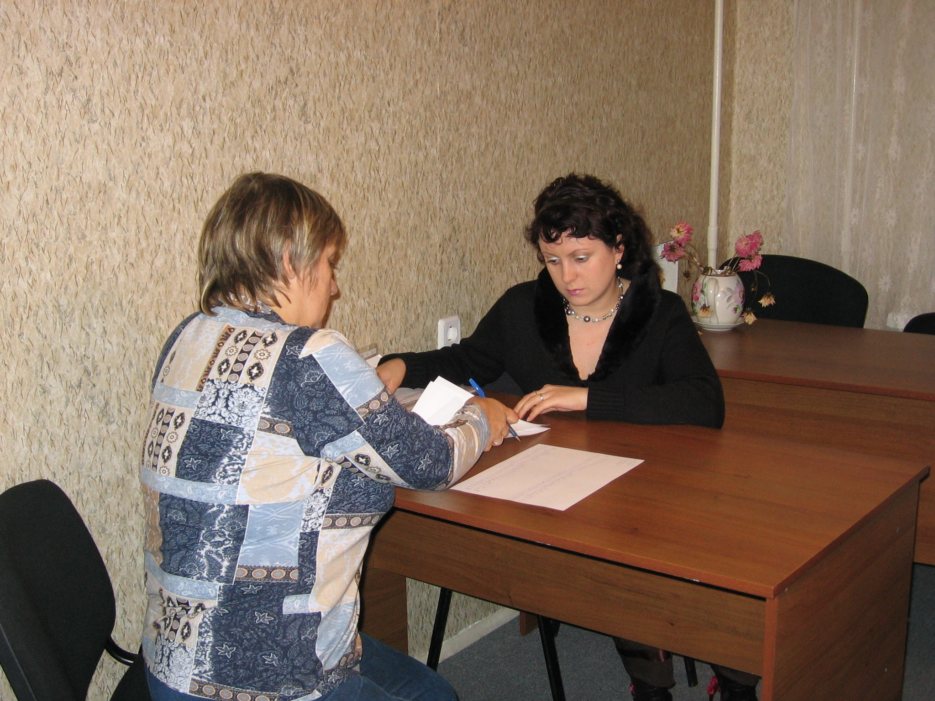

Проблемы обращения к психологу:
    - Супружеская пара может быть не готова к рождению детей, а появление нежеланного ребенка может усилить проблемы его воспитания.
    - Люди, считавшие свой брак пробной попыткой, обнаруживают, что расстаться им теперь сложнее.
    - Некоторые молодые матери, которые рассматривали рождение ребенка, как способ пополнения дефицита любви к себе, испытывают разочарование, крах мечты: ребенку необходимо отдавать себя. Послеродовая депрессия иногда рассматривается психологами как реакция на окончательную утрату собственного детства.
    - Возникновение ревности при большей привязанности одного из супругов к ребенку.
    - Пара пытается решить свои проблемы через ребенка. Ребенок может использоваться в качестве «козла отпущения», партнера в коалиции одного из супругов против другого, примирителя в конфликтах, а иногда единственного оправдания брака.
    - Дефицит самореализации у матери.

4. «Стадия взаимодействия со школьником».
Первый выход ребенка в осуждение социума. Если на второй стадии не решены проблемы, обостряются упреки между супругами типа «ты не так воспитываешь ребенка».

Проблемы обращения к психологу:
- Тревога расставания матери с ребенком. Если этот процесс слишком эмоционален, может возникнуть фобия школы у ребенка.
- Возвращение матери на работу или нежелание супруга, чтобы его жена работала, страхи женщины, связанные с выходом в общество.
5. «Семья с подростком».
Родители должны выступать в большей степени, как отпускающие, и в меньшей степени, как контролирующие. Если у самих супругов этап отдаления от родителей прошел не полностью, это повторится по отношению к своим детям.

6. «Стартовая площадка».
Ребенку важно иметь возможность уходить и возвращаться в семью свободно. Он должен знать, что его всегда примут, независимо, какой он.

7. «Опустевшее гнездо».
Ребенок ушел из семьи, у него есть отношения, он обосновывает свою семью. Если на второй стадии были нерешены проблемы, все сегодняшние обостряются в 10 раз.

8. «Монада».
Смерть одного из супругов.
Новая «монада» - очень тяжелый период в жизни теперь уже бывшей семьи. Часто близкие люди уходят из жизни друг за другом, не находя смысла жизни без дорогого человека.
«Монада» может быть и после развода.
При повторном браке семья проходит сразу по нескольким стадиям.
В работе психолога важно увидеть истинную причину кризиса семьи и сопроводить семью, чтобы данный этап прошел более безболезненно, как для супругов, так и для детей. В лицее данный процесс происходит на индивидуальном консультировании. Взаимодействие с семьей

